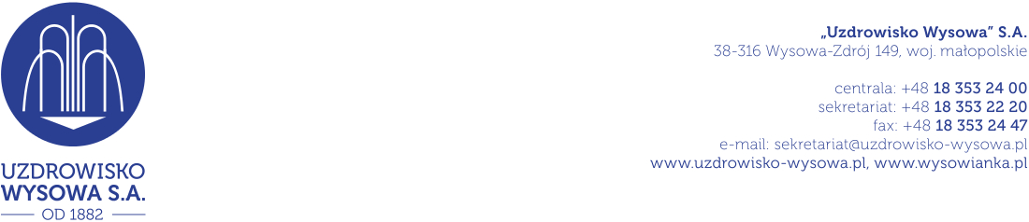
Wysowa-Zdrój, dnia 05.10.2021r.

W związku z pandemią COVID-19, która dotknęła nasze społeczeństwo wiele osób zmaga się z powikłaniami po przejściu tej choroby. Dlatego też w trosce o te osoby została uruchomiona rehabilitacja pocovidowa, która jest finansowana w całości przez NFZ. Takie świadczenie zdrowotne wykonuje „Uzdrowisko Wysowa” S.A. w Wysowej-Zdroju do którego zapraszamy osoby, które przeszły tą chorobę i wymagają dalszego wsparcia fachowców systemu ochrony zdrowia. Posiadamy wolne terminy na ten rok.
Rehabilitacja po przebytej chorobie COVID-19 ma na celu poprawę wydolności wysiłkowej i krążeniowej, sprawności oddechowej, zwiększenie odporności, siły mięśniowej i sprawności fizycznej, a także usprawnienie procesów psychosomatycznych organizmu i jego efektywności.
Podczas leczenia Pacjent w uzdrowisku ma zagwarantowany nocleg, pełne wyżywienie oraz zabiegi lecznicze wykonywane przez wykwalifikowaną kadrę medyczną. Program rehabilitacji po COVID-19 w Uzdrowisku Wysowa S.A. został pozytywnie zaopiniowany przez Lekarza Naczelnego Uzdrowisk województwa małopolskiego.
Rehabilitacja po przebytej chorobie COVID-19 przysługuje osobom które:
przebyły COVID-19 i zakończyły leczenie nie później niż 6 miesięcy od daty rozpoczęcia rehabilitacji z zastrzeżeniem, że jedna osoba może skorzystać z programu rehabilitacji jeden raz.
- posiadają skierowanie od lekarza i wyniki badań wymagane przez NFZ
- są samodzielne i zdolne do czynnego uczestnictwa w programie rehabilitacji oraz nie mają przeciwskazań
W trakcie rehabilitacji wykonywanych będzie do 4 zabiegów leczniczych dziennie.
Skierowanie na rehabilitację powinien wystawić pacjentowi lekarz ubezpieczenia zdrowotnego po zakończeniu leczenia związanego z chorobą COVID-19. Skierowanie obejmuje dwutygodniowy turnus z możliwością przedłużenia do nawet sześciu tygodni, jeżeli takie zalecenie wyda lekarz uzdrowiska. Szczegółowe informacje można uzyskać od poniedziałku do piątku w godz. od 8.00 do 16.00 pod numerem tel.: 882-070-104 oraz na stronie internetowej:
https://uzdrowisko-wysowa.pl/rehabilitacja-po-covid-19-finansowana-z-nfz.html.
W trosce o zdrowie pacjentów uprzejmie prosimy o rozpowszechnienie powyższych informacji tak aby każdy miał możliwość skorzystać z rehabilitacji pocovidowej oraz mógł wrócić do sprawności sprzed choroby.

